PRAVILNIK

O OBEZBEĐIVANJU OZNAKA ZA BEZBEDNOST I ZDRAVLJE NA RADU
("Sl. glasnik RS", br. 95/2010)
Predmet
Član 1
Ovim pravilnikom propisuju se minimalni zahtevi koje je poslodavac dužan da ispuni pri obezbeđivanju oznaka za bezbednost i/ili zdravlje na radu.
Obim primene
Član 2
Ovaj pravilnik se ne primenjuje na:
1) oznake za stavljanje na tržište opasnih materija, preparata, proizvoda i/ili opreme, osim u slučajevima kada je to drugim propisima utvrđeno;
2) oznake koje se koriste u drumskom, železničkom, rečnom, pomorskom ili vazdušnom saobraćaju.
Značenje izraza
Član 3
Pojedini izrazi koji se koriste u ovom pravilniku imaju sledeće značenje:
1) oznaka za bezbednost i/ili zdravlje na radu jeste oznaka koja se odnosi na određeni predmet, aktivnost ili situaciju i koja obezbeđuje informaciju ili instrukciju o bezbednosti i/ili zdravlju na radu putem oznake na tabli, boje, svetlosne oznake ili zvučnog signala, usmene komunikacije ili znaka koji se daje rukom;
2) oznaka zabrane jeste oznaka koja zabranjuje postupanje koje može dovesti do nastanka opasnosti ili opasne pojave;
3) oznaka upozorenja jeste oznaka koja daje upozorenje o opasnosti ili opasnoj pojavi;
4) oznaka obaveze jeste oznaka koja obezbeđuje instrukciju o obaveznom načinu postupanja;
5) oznaka izlaza u slučaju opasnosti ili prve pomoći jeste oznaka koja obezbeđuje informaciju o izlazu u slučaju opasnosti ili prvoj pomoći;
6) informativna oznaka jeste oznaka koje obezbeđuje informaciju drugačiju od informacije koja je obezbeđena oznakama iz tač. 1) - 5) ovog stava;
7) oznaka na tabli jeste oznaka koja obezbeđuje određenu informaciju putem kombinacije geometrijskih oblika, boja i simbola ili piktograma i koja je učinjena vidljivom dovoljnim osvetljenjem;
8) dopunska oznaka na tabli jeste oznaka na tabli koja se koristi zajedno sa oznakom iz tačke 7) ovog stava i koja obezbeđuje dodatne informacije;
9) bezbednosna boja jeste boja koja ima određeno značenje;
10) simbol ili piktogram jeste slika koja opisuje situaciju ili obezbeđuje instrukciju o obaveznom načinu postupanja i koja se koristi na tabli ili osvetljenoj površini;
11) svetlosna oznaka jeste oznaka koja je obezbeđena uređajem koji je napravljen od providnih ili prozračnih materijala koji su osvetljeni iznutra ili odnazad tako da je osvetljena površina vidljiva;
12) zvučni signal jeste kodirani zvuk koji proizvodi uređaj koji je napravljen za tu svrhu, bez upotrebe ljudskog ili veštačkog glasa;
13) govorna komunikacija jeste unapred određena govorna poruka koja je saopštena ljudskim ili veštačkim glasom;
14) znak koji se daje rukom jeste pokret i/ili položaj ruku i/ili šaka, u kodiranom obliku, koji se daju zaposlenom koji izvodi manevre koji mogu da predstavljaju opasnost po zaposlene.
Zahtevi u vezi sa oznakama
Član 4
Zahtevi u vezi sa oznakama za bezbednost i/ili zdravlje na radu propisani su Prilozima od 1. do 9. ovog pravilnika koji su odštampani uz ovaj pravilnik i čine njegov sastavni deo.
Obaveze poslodavca
Član 5
Poslodavac je dužan da, uzimajući u obzir procenu rizika, obezbedi i istakne oznake za bezbednost i/ili zdravlje na radu tamo gde rizik, odnosno opasnosti i štetnosti nisu mogli da budu otklonjeni ili smanjeni primenom mera bezbednosti i zdravlja na radu.
Poslodavac je dužan da, pored oznaka iz Priloga 5. ovog pravilnika postavi odgovarajuće oznake utvrđene propisima iz oblasti drumskog, železničkog, rečnog, pomorskog ili vazdušnog saobraćaja.
Obaveštavanje zaposlenih
Član 6
Poslodavac je dužan da zaposlenima ili njihovim predstavnicima za bezbednost i/ili zdravlje na radu na radu obezbedi informacije koje se odnose na bezbednost i/ili zdravlje na radu na radu, a naročito o merama koje se preduzimaju u vezi sa obezbeđivanjem oznaka za bezbednost i/ili zdravlje na radu.
Osposobljavanje zaposlenih
Član 7
Poslodavac je dužan da u toku osposobljavanja za bezbedan i zdrav rad zaposlene upozna sa svim merama koje se preduzimaju u vezi sa obezbeđivanjem oznaka za bezbednost i/ili zdravlje na radu i da im obezbedi uputstava ili instrukcije u pismenoj formi koje se odnose na obavezne načine postupanja i značenje oznaka za bezbednost i/ili zdravlje na radu, a naročito na značenje oznaka za bezbednost i/ili zdravlje na radu koje sadrže reči.
Saradnja poslodavca i zaposlenih
Član 8
Poslodavac i zaposleni, odnosno njihovi predstavnici za bezbednost i/ili zdravlje na radu na radu dužni su da sarađuju u vezi sa svim pitanjima koja se odnose na obezbeđivanje oznaka za bezbednost i/ili zdravlje na radu.
Prelazna odredba
Član 9
Poslodavci koji su, pre stupanja na snagu ovog pravilnika, započeli obavljanje delatnosti, odnosno obezbedili i istakli oznake za bezbednost i/ili zdravlje na radu, dužni su da svoje poslovanje usklade sa odredbama ovog pravilnika u roku od dve godine od dana stupanja na snagu ovog pravilnika.
Završna odredba
Član 10
Ovaj pravilnik stupa na snagu osmog dana od dana objavljivanja u "Službenom glasniku Republike Srbije".

Prilog 1.
OPŠTI ZAHTEVI ZA OZNAKE ZA BEZBEDNOST I/ILI ZDRAVLJE NA RADU
1. Opšti zahtevi
1.1. Ovim prilogom propisani su opšti zahtevi za oznake za bezbednost i/ili zdravlje na radu, njihovu zamenu, različito korišćenje i kombinovanje.
1.2. Oznake za bezbednost i/ili zdravlje na radu mogu da se koriste samo za davanje informacija ili instrukcija koje su propisane ovim pravilnikom.
2. Vrste oznaka za bezbednost i/ili zdravlje na radu
2.1. Trajne oznake za bezbednost i/ili zdravlje na radu
2.1.1. Trajne oznake na tabli moraju da se koriste za oznake zabrane, upozorenja, obaveze i za označavanje izlaza u slučaju opasnosti ili prve pomoći.
2.1.2. Oznake na tablama i/ili bezbednosne boje moraju da se koriste za trajno označavanje lokacije i identifikaciju opreme za gašenje požara.
2.1.3. Oznake na tablama na posudama i cevovodima moraju da budu postavljene u skladu sa zahtevima iz Priloga 3. ovog pravilnika.
2.1.4. Mesta na kojima postoji mogućnost udara u prepreku ili pada moraju da budu trajno obeležena bezbednosnom bojom i/ili oznakom na tabli.
2.1.5. Saobraćajne površine moraju da budu trajno obeležene bezbednosnom bojom.
2.2. Oznake za bezbednost i/ili zdravlje na radu na radu u određenim okolnostima
2.2.1. Svetlosne oznake, zvučni signali i/ili govorna komunikacija moraju da se koriste kada određene okolnosti to zahtevaju, uzimajući u obzir mogućnosti za zamenu i kombinovano korišćenje oznaka za bezbednost i/ili zdravlje na radu koji su propisani u tački 3. ovog priloga, da bi se upozorilo na opasnost, da bi se pozvala lica da preduzmu specifično postupanje ili da se pozovu lica na evakuaciju u slučaju opasnosti.
2.2.2. Znaci koji se daju rukom i/ili govorna komunikacija moraju da se koriste kada okolnosti to zahtevaju da bi se navodilo ili usmeravalo lice koje izvodi opasne manevre.
3. Zamena i kombinovano korišćenje oznaka za bezbednost i/ili zdravlje na radu
3.1. Sledeće oznake za bezbednost i/ili zdravlje na radu na radu mogu da se koriste, ukoliko je obezbeđena ista efikasnost:
3.1.1. bezbednosna boja ili oznaka na tabli da bi se označilo mesto gde je prepreka ili gde zaposleni ili predmeti mogu da padnu,
3.1.2. svetlosna oznaka, zvučni signal ili govorna komunikacija,
3.1.3. znaci koji se daju rukom ili govorna komunikacija.
3.2. Moguće kombinovano korišćenje oznaka za bezbedan i zdrav rad:
3.2.1. svetlosna oznaka i zvučni signal,
3.2.2. svetlosna oznaka i govorna komunikacija,
3.2.3. znaci koji se daju rukom i govorna komunikacija.
4. Značenje ili namena i instrukcije i informacije boja iz Tabele 1. odnose se na sve oznake za bezbednost i/ili zdravlje na radu na radu i bezbednosne boje.
Tabela 1.
Boja | Značenje ili namena | Instrukcija i informacija
Crvena | Oznaka zabrane | Opasno postupanje
Crvena | Upozorenje na opasnost | Zaustavi, ugasi, uređaj za zaustavljanje u slučaju opasnosti
Crvena | Upozorenje na opasnost | Evakuacija
Crvena | Oprema za gašenje požara | Identifikacija i lokacija
Žuta ili tamnožuta | Oznaka upozorenja | Pažnja, oprez
Žuta ili tamnožuta | Oznaka upozorenja | Proveri
Plava | Oznaka obaveze | Specifično postupanje ili radnja
Plava | Oznaka obaveze | Korišćenje sredstava i opreme za ličnu zaštitu na radu
Zelena | Oznaka izlaza u slučaju opasnosti ili prve pomoći | Vrata, izlazi, prolazi, oprema i prostorije
Zelena | Nema opasnosti | Povratak u normalno stanje
5. Efikasnost oznaka za bezbednost i/ili zdravlje na radu na radu ne sme da bude umanjena:
5.1. prisustvom drugog izvora istih ili sličnih oznaka koji bi mogao da utiče na vidljivost ili čujnost, pa je zbog toga posebno potrebno:
5.1.1. izbeći postavljanje previše oznaka na malom međusobnom rastojanju,
5.1.2. istovremeno korišćenje dve svetlosne oznake čije se značenje može pomešati,
5.1.3. korišćenje svetlosne oznake pored drugog sličnog izvora svetlosti,
5.1.4. istovremeno korišćenje dva zvučna signala,
5.1.5. korišćenje zvučnog signala u uslovima povišene buke;
5.2. lošom izradom, nedovoljnim brojem, nepravilnim isticanjem, slabim održavanjem ili nepravilnim radom signalnih uređaja.
6. Oznake za bezbednost i/ili zdravlje na radu na radu i signalni uređaji moraju da budu redovno čišćeni, održavani, proveravani, popravljani i ukoliko je potrebno zamenjeni sa ciljem da se zadrže bitni i/ili funkcionalni kvaliteti.
7. Broj oznaka za bezbednost i/ili zdravlje na radu na radu i signalnih uređaja koje treba postaviti kao i njihov raspored zavise od vrste opasnosti i veličine prostora koji pokrivaju.
8. Oznakama za bezbednost i/ili zdravlje na radu na radu koje zahtevaju snabdevanje energijom mora da bude obezbeđen drugi izvor energije u slučaju da dođe do prekida osnovnog napajanja, osim ukoliko u tom slučaju nije otklonjena i opasnost zbog koje je oznaka za bezbednost i/ili zdravlje na radu na radu i postavljena.
9. Svetlosne oznake i/ili zvučni signali, koji treba da upozore na početak neke aktivnosti, moraju da budu aktivirani pre početka i da traju svo vreme dok traje ta aktivnost, a po završetku korišćenja da budu vraćeni u prvobitno stanje.
10. Svetlosne oznake i zvučni signali moraju da budu provereni posle postavljanja i periodično u toku korišćenja sa ciljem da se obezbedi njihov pravilan rad i efikasnost.
11. Oznake za bezbednost i/ili zdravlje na radu na radu moraju da budu dopunjene ili zamenjene ukoliko je njihova vidljivost ili čujnost umanjena iz bilo kog razloga, pa i zbog korišćenja sredstva i opreme za ličnu zaštitu na radu.
12. Prostorije ili prostor u zatvorenom koji se koriste za skladištenje značajnih količina opasnih materija moraju da budu obeležene odgovarajućim oznakama za bezbednost i/ili zdravlje na radu na radu u skladu sa tačkom 3.2. Priloga 2. ili tačkom 1. Priloga 3, osim u slučaju kada je svaka ambalaža propisno obeležena.
Prilog 2.
ZAHTEVI ZA OZNAKE NA TABLAMA
1. Svojstva
1.1. Oblik i boje oznaka na tablama propisani su u tački 3. ovog priloga u skladu sa njihovom namenom.
1.2. Piktogrami moraju da budu što jednostavniji i da sadrže samo bitne detalje.
1.3. Piktogrami koji se koriste mogu da budu neznatno drugačiji ili detaljniji od onih koji su prikazani u tački 3. ovog priloga, ali pri tome moraju da obezbede isto značenje i da ne dovedu do pogrešnog razumevanja ili zamene značenja.
1.4. Oznake na tablama moraju da budu napravljene od materijala koji je otporan na udarce, vodu i ostale štetne uticaje iz okoline u kojoj se nalaze.
1.5. Veličina i kolorometrijske i fotometrijske karakteristike oznake na tabli moraju da budu takve da oznaka uvek bude lako vidljiva i razumljiva.
2. Uslovi korišćenja
2.1. Oznake na tablama moraju da budu postavljene na odgovarajućoj visini u liniji pogleda i na dobro osvetljenom, pristupačnom i vidljivom mestu, uzimajući u obzir sve prepreke koje se nalaze na mestu prilaska opasnoj zoni ili u neposrednoj blizini specifične opasnosti ili objekta (predmeta). Upotreba fluoroscentnih i reflektujućih materijala ili dodatnog veštačkog osvetljenja je obavezna u slučajevima lošeg prirodnog osvetljenja.
2.2. Oznake na tablama moraju da budu uklonjene kada više na postoje okolnosti zbog kojih su postavljene.
3. Korišćenje
3.1. Oznake zabrane
3.1.1. Izgled: oblik - krug; crni piktogram na beloj podlozi; oivičen crvenom bojom i sa crvenom poprečnom linijom; crvena boja zauzima najmanje 35% površine oznake.
3.1.2. Oznake na tablama su:
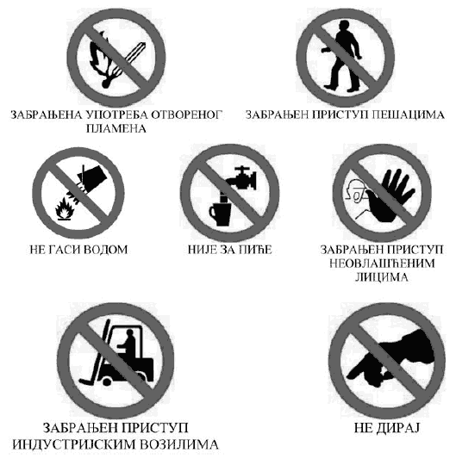
3.2. Oznake upozorenja
3.2.1. Izgled: oblik - trougao; crni piktogram na žutoj podlozi; oivičen crnom bojom; žuta boja zauzima najmanje 50% površine oznake.
3.2.2. Oznake na tablama su:
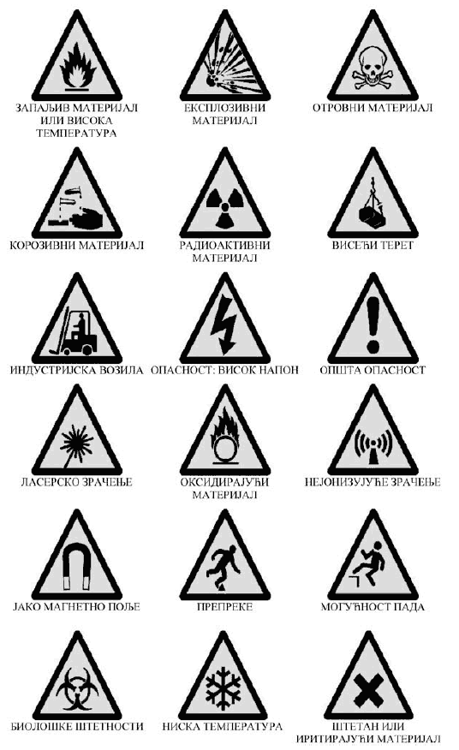
3.2.3. Podloga oznake za štetan ili iritirajući materijal izuzetno može da bude tamnožute boje da bi se razlikovala od sličnog saobraćajnog znaka.
3.2.4. Dopunska oznaka na tabli za obeležavanje radnih mesta na kojima zaposleni jesu ili mogu da budu izložen prašini koja potiče od azbesta ili materijala koji sadrži azbest, jeste pravougaonog oblika, žute podloge, oivičena crnom bojom, sa natpisom: "OPASNOST - AZBESTNA VLAKNA!" i koristi se zajedno sa oznakom upozorenja za opštu opasnost.

3.2.5. Dopunska oznaka na tabli koja se koristi prilikom obavljanje poslova rušenja, uklanjanja, popravke i održavanja kada se može pretpostaviti da će granična vrednost izloženosti azbestu biti prekoračena, jeste pravougaonog oblika, žute podloge, oivičena crnom bojom, sa natpisom: "OPASNOST - GVI AZBESTU MOŽE DA BUDE PREKORAČENA!" i koristi se zajedno sa oznakom upozorenja za opštu opasnost.
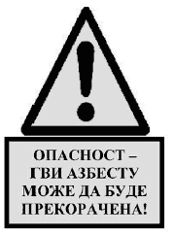
3.3. Oznake obaveze
3.3.1. Izgled: oblik - krug; beli piktogram na plavoj podlozi; plava boja zauzima najmanje 50% površine oznake.
3.3.2. Oznake na tablama su:
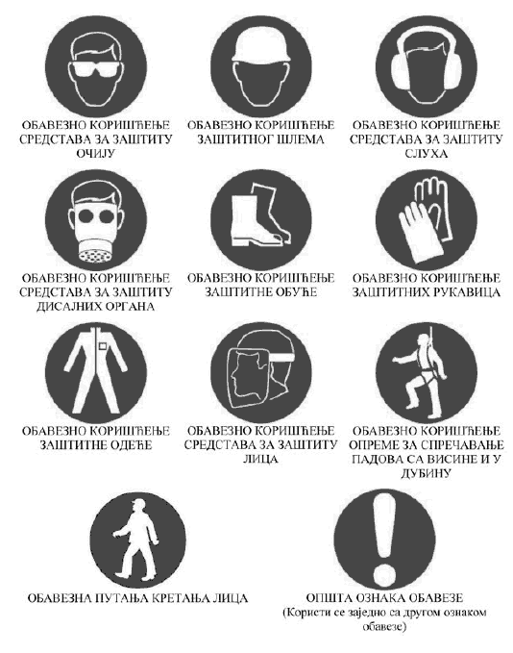
3.4. Oznake izlaza u slučaju opasnosti ili prve pomoći
3.4.1. Izgled: oblik - pravougaonik ili kvadrat; beli piktogram na zelenoj podlozi; zelena boja zauzima najmanje 50% površine oznake.
3.4.2. Oznake na tablama su:
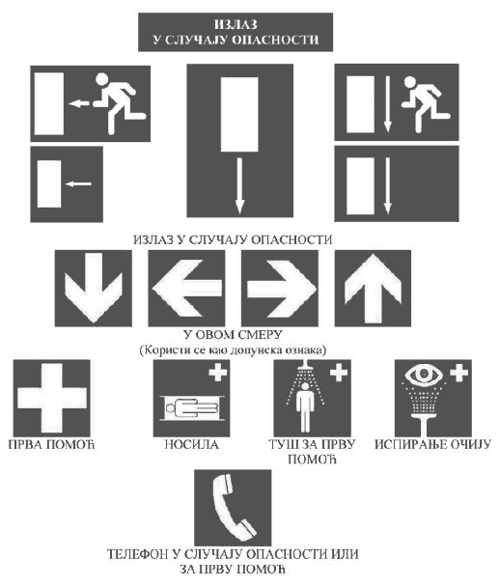
3.5. Oznake opreme za gašenje požara
3.5.1. Izgled: oblik - pravougaonik ili kvadrat; beli piktogram na crvenoj podlozi; crvena boja zauzima najmanje 50% površine oznake.
3.5.2. Oznake na tablama su:
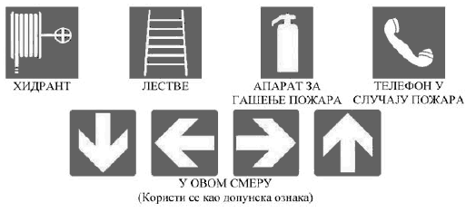
Prilog 3.
ZAHTEVI ZA OBELEŽAVANJE POSUDA I CEVOVODA
1. Posude koje se koriste za rad sa opasnim hemikalijama ili za njihovo skladištenje, kao i vidljivi delovi cevovoda koji sadrže ili kojima se transportuju opasne hemikalije, moraju da budu obeležene u skladu sa propisima kojima je uređena klasifikacija, pakovanje i obeležavanje hemikalija.
1.1. Odredbe tačke 1. ovog priloga ne primenjuju se na posude koje se koriste veoma kratko ili čiji se sadržaj veoma često menja, ukoliko je primenom drugih mera za bezbednost i/ili zdravlje na radu na radu, a naročito u pogledu informisanja i osposobljavanja, obezbeđen isti nivo zaštite zaposlenih.
1.2. Oznake navedene u tački 1. ovog priloga mogu da budu:
- zamenjene oznakama upozorenja u skladu sa Prilogom 2. ovog pravilnika, korišćenjem istog piktograma ili simbola;
- dopunjene dodatnim informacijama, kao što su naziv, odnosno formula opasne hemikalije i podaci o opasnostima;
- u slučaju transporta posuda, zamenjeni ili dopunjeni znacima koji se odnose na transport opasnih materija.
2. Oznake moraju da budu postavljene:
- na vidljivim stranama,
- u nesavitljivom, samolepljivom ili farbanom obliku.
3. Oznake navede u tački 1. ovog prloga moraju da imaju svojstva propisana u tački 1.4. Priloga 2. i da se koriste u skladu sa uslovima korišćenja oznaka na tablama koji su propisani u Prilogu 2. ovog pravilnika.
4. Ne isključujući primenu odredbi tač. 1-3. ovog priloga oznake na cevovodima moraju da budu postavljene u blizini svih opasnih mesta (kao što su ventili i spojevi) tako da budu vidljive, kao i na međusobnim rastojanjima tako da se obezbedi da je cevovod obeležen.
5. Područje, prostorija ili zatvoren prostor koji se koriste za skladištenje značajnih količina opasnih hemikalija moraju da budu obeležene odgovarajućom oznakom upozorenja u skladu sa tačkom 3.2. Priloga 2. ovog pravilnika ili na način utvrđen tačkom 1. ovog priloga, ukoliko pojedinačni pakovanja ili posude nisu adekvatno obeleženi uzimajući u obzir odredbe koje se odnose na veličinu oznake shodno tački 1.5. Priloga 2. ovog pravilnika.
5.1. Skladišta opasnih hemikalija moraju da budu obeležena oznakom upozorenja za opštu opasnost.
5.2. Prethodno navedene oznake moraju da budu postavljene na odgovarajući način u neposrednoj blizini ili na ulaznim vratima skladišta.
Prilog 4.
ZAHTEVI ZA OZNAČAVANJE LOKACIJE I IDENTIFIKACIJU OPREME ZA GAŠENJE POŽARA
1. Zahtevi propisani ovim prilogom odnose se isključivo na opremu za gašenje požara.
2. Oprema za gašenje požara mora da bude identifikovana upotrebom propisane boje za samu opremu i oznake na tablama i/ili za označavanje lokacije na kojoj se nalazi ta oprema i pristupa tim lokacijama.
3. Propisana boja iz tačke 2. ovog priloga jeste crvena. Površina koja jeste crvene boje mora da bude dovoljno velika da bi se oprema za gašenje požara lako identifikovala.
4. Oznake na tablama kojima se označava lokacija opreme za gašenje požara moraju da budu u skladu sa zahtevima iz tačke 3.5. Priloga 2.
Prilog 5.
ZAHTEVI ZA OZNAKE ZA BEZBEDNOST I/ILI ZDRAVLJE NA RADU NA RADU ZA OBELEŽAVANJE PREPREKA, OPASNIH ZONA I SAOBRAĆAJNIH POVRŠINA
1. Oznake za bezbednost i/ili zdravlje na radu na radu za obeležavanje prepreka i opasnih zona
1.1. Mesta kojima zaposleni imaju pristup u toku rada, a na kojima postoji rizik od sudara sa preprekama, pada zaposlenih ili pada predmeta moraju da budu obeležena žuto - crnim ili crveno - belim prugama.
1.2. Veličina oznake za bezbednost i/ili zdravlje na radu na radu mora da bude u skladu sa veličinom prepreke ili opasne zone.
1.3. Žuto - crne ili crveno - bele pruge moraju da budu pod uglom od 45° i približno iste širine.
1.4. Primer:

2. Obeležavanje saobraćajnih površina
2.1. Sa ciljem obezbeđivanja bezbednih i zdravih uslova rada, a ukoliko korišćenje opreme za rad u objektima to zahteva, saobraćajne površine moraju da budu obeležene neprekidnim linijama jasno uočljive boje, po mogućstvu bele ili žute, uzimajući u obzir boju podloge.
2.2. Linije moraju da budu postavljene tako da je obezbeđeno potrebno bezbedno rastojanje između vozila i objekata ili predmeta koji se mogu naći u blizini i između vozila i pešaka.
2.3. Stalne saobraćajne površine na otvorenom trebale bi biti istovetno obeležene, ukoliko je to moguće i ukoliko prostor namenjen za kretanje pešaka nije posebno obezbeđen ili adekvatno fizički odvojen ili zaštićen.
Prilog 6.
ZAHTEVI ZA SVETLOSNE OZNAKE
1. Svojstva
1.1. Svetlost koja je emitovana svetlosnom oznakom mora da ima dovoljan kontrast u odnosu na okolinu u skladu sa planiranim uslovima upotrebe, ali pri tome ne sme da izaziva bleštanje ili da bude slabo vidljiva usled nedovoljne osvetljenosti.
1.2. Osvetljena površina mora da bude jednobojna ili da sadrži piktogram na određenoj pozadini.
1.3. Boja koja sa koristi na svetlosnoj oznaci mora da bude u skladu sa bojama navedenim u tački 4. Priloga 1. i njihovim značenjem.
1.4. Ukoliko svetlosna oznaka sadrži piktogram, mora da bude u skladu sa zahtevima iz Priloga 2.
2. Korišćenje
2.1. Ukoliko uređaj može da emituje i neprekidne signale i signale sa prekidom, signali sa prekidom moraju da se koriste da bi se upozorilo na viši nivo opasnosti ili na potrebu za hitnim preduzimanjem propisanog ili zahtevanog postupanja ili aktivnosti u odnosu na značenje koje je dato neprekidnim signalom. Trajanje i učestanost signala sa prekidom moraju da budu takvi da se obezbedi pravilno opažanje poruke i da se izbegne mogućnost zamene sa drugim svetlosnim signalima ili sa neprekidnim signalom.
2.2. Identična kodifikacija mora da bude obezbeđena, ukoliko se svetlosna oznaka koristi umesto zvučnog signala ili zajedno sa njim.
2.3. Uređaji koji emituju signale sa prekidom u slučajevima značajnih opasnosti moraju da budu posebno pregledani i održavani i da su im obezbeđeni pomoćni izvori napajanja.
Prilog 7.
ZAHTEVI ZA ZVUČNE SIGNALE
1. Svojstva
1.1. Zvučni signali moraju da:
1.1.1. budu viši od nivoa buke u radnoj okolini tako da budu čujni, ali ne i neprijatni ili da izazivaju bol,
1.1.2. budu lako prepoznatljivi, a naročito u pogledu dužine trajanja i učestanosti impulsa i da se mogu lako razlikovati od ostalih zvučnih signala ili buke.
1.2. Ukoliko uređaj može da emituje zvučne signale i sa stalnom i sa promenljivom učestanošću, signali sa promenljivom učestanošću moraju da se koriste da bi se upozorilo na viši nivo opasnosti ili na potrebu za hitnim preduzimanjem propisanog ili zahtevanog postupanja ili aktivnosti u odnosu na značenje koje je dato neprekidnim signalom.
2. Kodiranje
2.1. Zvučni signal za evakuaciju mora da bude neprekidan.
Prilog 8.
ZAHTEVI ZA GOVORNU KOMUNIKACIJU
1. Svojstva
1.1. Govorna komunikacija između zaposlenog koji daje poruke i jednog ili više zaposlenih koji slušaju mora da se odvija u vidu kratkih rečenica, izraza ili reči.
1.2. Poruke koje se izgovaraju moraju da budu što je moguće kraće, jednostavne i razumljive, a govorne sposobnosti zaposlenog koji daje poruke i čujnost zaposlenih koji primaju poruke moraju da budu takve da obezbede pouzdanu govornu komunikaciju.
1.3. Govorna komunikacija može da bude neposredna razmena poruka ili emitovanje ljudskog ili veštačkog glasa odgovarajućim sredstvima govorne komunikacije.
2. Korišćenje
2.1. Zaposleni koji govorno komuniciraju moraju odlično da poznaju jezik na kome se odvija govorna komunikacija i da budu u mogućnosti da pravilno izgovaraju i razumeju poruke.
2.2. Identična kodifikacija i koordinacija mora da bude obezbeđena, ukoliko se govorna komunikacija koristi umesto znaka koji se daju rukom ili zajedno sa njima, i to sa sledećim značenjem:
2.2.1. početak - početak radnje,
2.2.2. stani - prekid ili zaustavljanje radnje,
2.2.3. kraj - kraj radnje,
2.2.4. podigni, spusti - podigni ili spusti teret,
2.2.5. napred, nazad, levo, desno - smer kretanja,
2.2.6. opasnost - zaustavljanje u slučaju opasnosti,
2.2.7. brže - ubrzati kretanje sa ciljem veće bezbednosti.
Prilog 9.
ZAHTEVI ZA ZNAKE KOJI SE DAJU RUKOM
1. Svojstva
1.1. Znaci koji se daje rukom moraju da budu precizni, jednostavni, saopštljivi, laki za davanje i razumevanje i jasno različiti od ostalih pokreta i/ili položaja ruku i/ili šaka.
1.2. Kada se prilikom davanja znaka rukama koriste obe ruke istovremeno njihovo pokretanje mora da bude sinhronizovano, simetrično i da se pri tome daje samo jedan znak.
1.3. Znaci koji se daju rukom mogu da budu neznatno drugačiji ili detaljniji od znaka propisanih u tački 3. ovog priloga, pod uslovom da je obezbeđeno da imaju isto značenje i razumevanje.
2. Korišćenje
2.1. Zaposleni koji daje znake rukom (u daljem tekstu: signalista) pokretima i/ili položajem ruku i/ili šaka daje manevarske instrukcije zaposlenom koji izvodi manevre (u daljem tekstu: manevrista).
2.2. Signalista mora da bude u stanju da vizuelno prati manevar i da pri tome ne bude ometan.
2.3. Obaveze signaliste moraju da budu usmerene isključivo na davanje manevarskih instrukcija na način kojim se obezbeđuje bezbednost ostalih zaposlenih u neposrednoj blizini.
2.4. Ukoliko ne mogu da se ispune zahtevi iz tačke 2.2. ovog priloga mora se obezbediti više signalista.
2.5. Manevrista je dužan da prekine manevar koji je u toku sa ciljem da zatraži novu instrukciju ukoliko nije u mogućnosti da na dovoljno bezbedan način izvrši nalog koji mu je dat.
2.6. Pomoćna oprema:
2.6.1. Manevrista mora da bude u mogućnosti da lako prepozna signalistu.
2.6.2. Signalista mora da bude opremljen sa jednim ili više prepoznatljivih i karakterističnih delova pomoćne opreme, kao što su jakna, šlem, navlake na rukama ili svetleće palice.
2.6.3. Svi delovi pomoćne opreme moraju da budu svetlih i jasnih boja, po mogućstvu jednobojni, koje će se koristiti samo sa ciljem prepoznavanja signaliste.
3. Znaci koji se daju rukom su:
Značenje | Opis | Ilustracija
A. Opšti znaci
POČETAK  Pažnja  Početak radnje | Obe ruke su raširene horizontalno sa dlanovima okrenutim napred. | 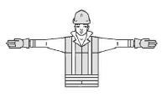
STANI  Prekid  Zaustavljanje radnje | Desna ruka je podignuta u vis sa dlanom okrenutim napred. | 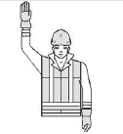
KRAJ  kraj radnje | Ruke su sklopljene u visini grudi. | 
B. Vertikalno kretanje
PODIGNI | Desna ruka podignuta u vis sa dlanom okrenutim napred, polako kruži. | 
SPUSTI | Desna ruka spuštena sa dlanom okrenutim nazad, polako kruži. | 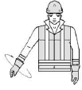
VERTIKALNO RASTOJANJE | Položaj ruku pokazuje rastojanje. | 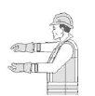
V. Horizontalno kretanje
NAPRED | Obe ruke su savijene sa dlanovima okrenutim na gore i podlaktice se polako kreću ka telu. | 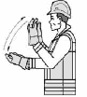
NAZAD | Obe ruke su savijene sa dlanovima okrenutim na dole i podlaktice se polako kreću od tela. | 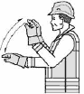
DESNO | Desna ruka u visini ramena sa dlanom okrenutim na dole polako daje male pokrete u desno. | 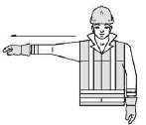
LEVO | Leva ruka u visini ramena sa dlanom okrenutim na dole polako daje male pokrete u levo. | 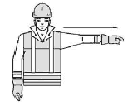
HORIZONTALNO RASTOJANJE | Položaj ruku pokazuje rastojanje | 
G. Opasnost
OPASNOST  Zaustavljanje u slučaju opasnosti | Obe ruke su podignute u vis sa dlanovima okrenutim napred | 
BRŽE | Svi pokreti brže
SPORIJE | Svi pokreti sporije

